我们建议您使用下方的社交媒体文案（附可选图片）向会员宣传本月的身心健康主题：青少年精神健康。您也可以根据具体情况，在内部交流平台和自己的领英账户上分享。

 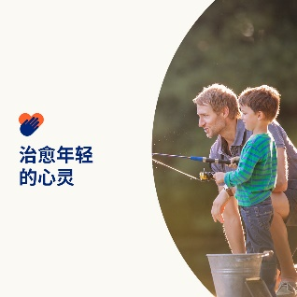 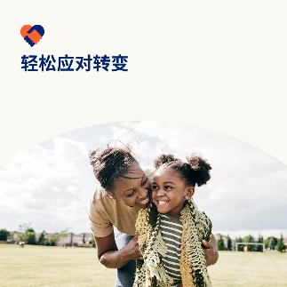 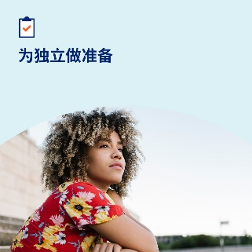

* 生活带来许多挑战。本月的工具包提供了帮助年轻人增强复原力、应对重大转变和创伤性生活事件的方法。[optumwellbeing.com/newthismonth/zh-CN](https://optumwellbeing.com/newthismonth/zh-CN) #employeehealth #wellbeing
* 您照顾的孩子遭受或目睹了创伤性生活事件后，您可能不知道该做什么或如何帮助他们。以下是一些建议，指导您如何迈出第一步。[optumwellbeing.com/newthismonth/zh-CN](https://optumwellbeing.com/newthismonth/zh-CN) #employeehealth #wellbeing
* 在本月的工具包中，获取照顾者如何帮助儿童和青少年度过新学年开始等重大转变压力的技巧。[optumwellbeing.com/newthismonth/zh-CN](https://optumwellbeing.com/newthismonth/zh-CN) #employeehealth #wellbeing
* 您身边的青少年是否已经做好独立的准备了？下面的建议表可以帮助他们做好准备。 [optumwellbeing.com/newthismonth/zh-CN](https://optumwellbeing.com/newthismonth/zh-CN) #employeehealth #wellbeing

**如何在领英上发帖：**

* 登录领英账号
* 从上方选择您喜欢的文案（包括链接）。复制 + 粘贴。
* 选择喜欢的图片并添加至帖子（先在您的设备保存图片，然后选择“Add photo (添加照片)”，再操作第 4 步）
* 点击“Post (发布)”